Última atualização: 02/06/2026 versão 001.
Detalhamento da Instrução de Trabalho

Instrução voltada em como realizar o cadastro de produtos no sistema Sankhya. Este é um procedimento fundamental para a operação do sistema. O correto cadastro do produto evita problemas como a rejeição de notas fiscais, na tentativa de se emitir uma nota.

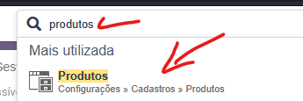
Passo a Passo para Cadastro de Produto

1. Acessar a Tela de Cadastro
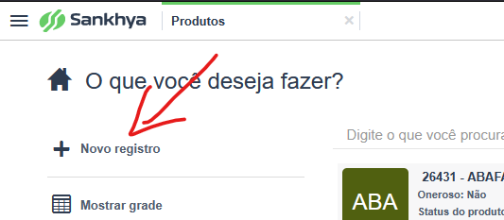
- Navegue até a tela "Produtos"
- Clique em "Cadastrar produto"
- Clique em “Novo Registro”;
2. Informações Básicas
Na aba Geral, preencha os campos:
- Descrição: Informe o nome/descrição do produto
- Código: Respeite a Regra de Negócio da Evolution e insira o range correto (Vide ANEXO A);
- Marque a opção "Ativo" para que o produto fique disponível no sistema;
- Usado Como: Selecione a finalidade SPED do produto (ex: Fabricação Própria, Matéria-Prima);
- Grupo: Selecione o grupo analítico ao qual o produto pertence (ex: ETEN, Barriletes, Revenda);
- Unidade Padrão: Defina a unidade de medida do produto (ex: Unidade, Metro, Litro);
- Referência: Informe o código de referência do fornecedor, se aplicável;
- Local Padrão Selecione o local padrão de armazenagem;
- Tipo do item p/SPED: Selecione “Utilizar do “Usado como”;
- Unid. Compra: Defina a unidade de compra padrão;
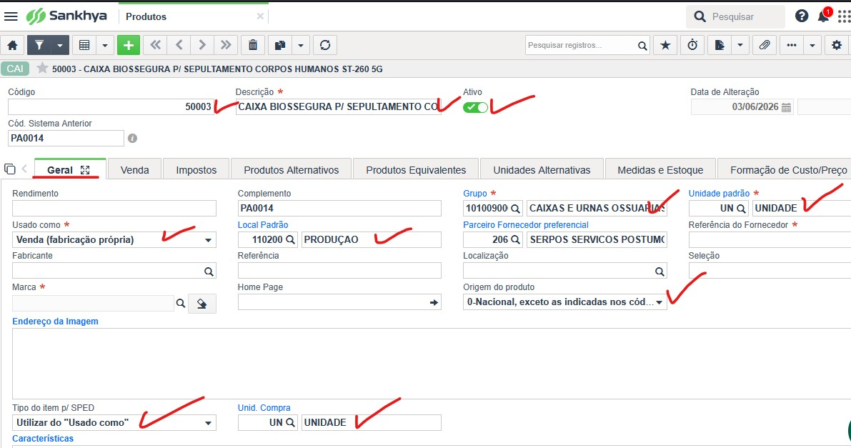
Print da aba “Geral”;

- Tipo de Contagem: Selecione “Considerar configuração”;
- Marcar a tag “Permite comprar este produto?” caso o produto seja comprável;
- Marcar a tag “Solicita compra?” caso o produto seja comprável;
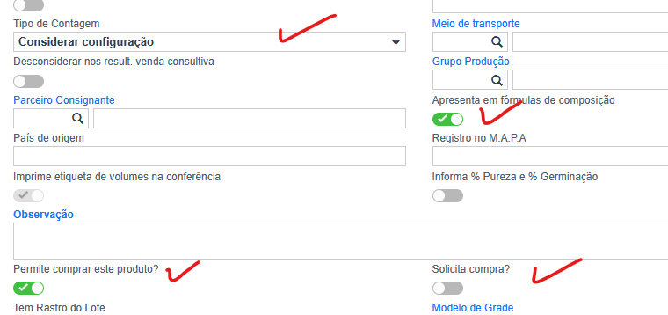
- Marcar a tag “Apresenta fórmulas de composição” se o produto for criado pela empresa e contém estrutura de produtos (receita do bolo). Ex: Produto Acabado e Em processo.

3. Configurar a Natureza (Conta gerencial) e Centro de Resultado do produto;
- Acessar a aba VENDA;
- Insira a Natureza de acordo com o item criado no campo “Natureza;
- Insira uma conta análitica em “Centro de Resultado”;
- Preencha o percentual de comissionamento do vendedor em “% Comissão vendedor”;
- Preencha o percentual “%Desconto Máximo” que pode ser oferecido neste item;
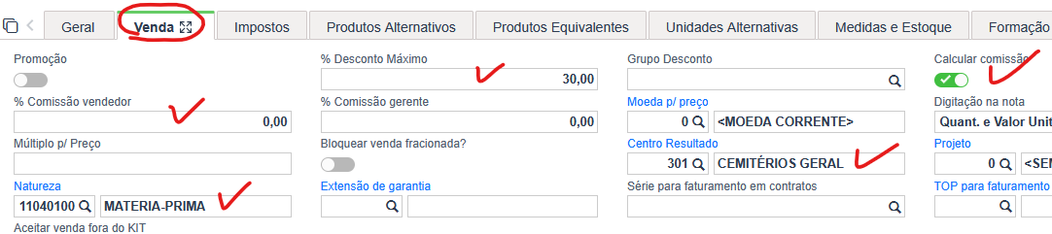
- Caso haja comissionamento no item, marcar a tag “Calcular comissão”;

4. Configurações de Estoque (Aba Medidas e Estoque)
- Acessar a sub-aba Medidas;
- Insira o peso bruto, altura, largura, profundidade em MM (defina a unidade das dimensões);
- Acessar a sub-aba Estoque;
- Marque "Usa o Local" se o produto for controlado por local de armazenamento
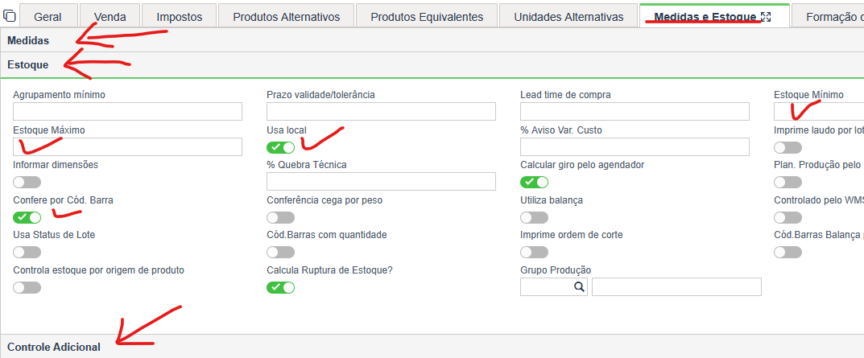
- Marque “Confere por Cód. Barra” e “Calcula Ruptura de Estoque?”, se necessário;
- Insira o estoque mínimo e máximo;

Sub-aba Controle Adicional:
- Marque "Usa o Local";

5. Formação de Custo e Preço (Aba Formação de Custo Preço)
- Percentual Margem de Lucro: Defina o percentual desejado (ex: 10%)
- Fórmula de Custo Preço: Selecione a fórmula que será utilizada para calcular o custo e preço do produto (a opção "Fórmula Padrão" atende a maioria dos casos)

6. Definir os parâmetros de Impostos e NCM
- Marque Calcular DIFAL? caso este produto é vendido e submetido ao imposto DIFAL;
- Marque Calcular ICMS? para o sistema calcular o ICMS (especialmente produtos de venda);
- Preencha o campo “Alíquota Interna de ICMS” se necessário;
- Preencha o campo NCM;
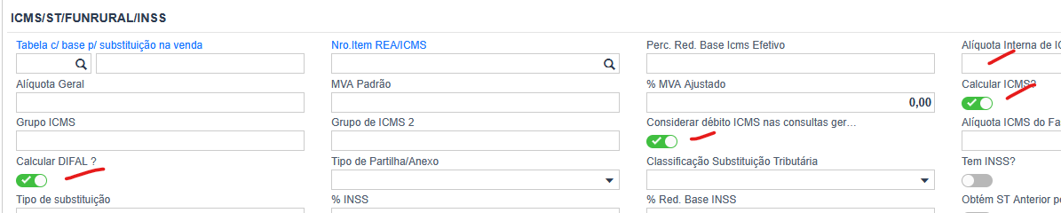
- Preencha o campo “Tem IPI na compra?” caso o produto comprado tenha IPI;

5. Finalizar o Cadastro
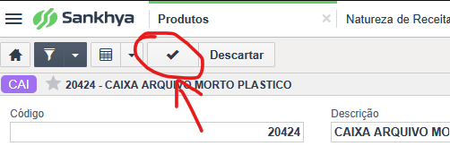
- Clique em "Salvar" para confirmar o cadastro

Observações Importantes
- Produtos Acabados: Se você está cadastrando um produto que será fabricado, ele só se tornará efetivamente um produto acabado após ser configurado na tela "Composição do Produto"
- Controles Adicionais: Configure os controles por lote ou local conforme a necessidade operacional da sua empresa
- Fórmula de Custo: A fórmula padrão do sistema atende a maioria das necessidades, mas você pode utilizar fórmulas personalizadas se necessário

6. Edição Múltipla de itens
6.1 Acesse o grid dos itens;
6.2 Selecione dois ou mais itens para serem editados. Aqui funciona o método CTRL + SHIFT;
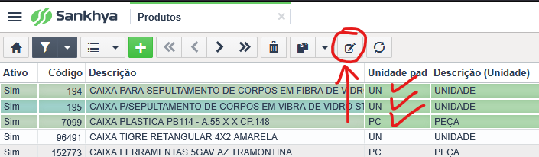
6.3 Clique no botão “Edição Múltipla”;

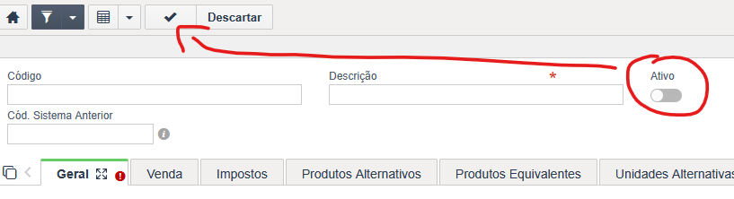
6.4 Na rotina de cadastro do item, altere o que for necessário e clique em “Salvar”;

ANEXO A: Regras da codificação e sequencial de numeração dos produtos cadastrados.
2.1 Itens que começam com 10.000 são Materia Prima
2.2 Itens que começam com 20.000 são Uso e Consumo
2.3 Itens que começam com 30.000 são Revenda
2.4 Itens que começam com 40.000 são Produtos em processo
2.5 Itens que começam com 50.000 são Produto acabado
2.6 Itens que começam com 60.000 são Embalagem
2.7 Itens que começam com 70.000 são ativos imobs
2.8 Itens que começam com 80.000 são Outros insumos
2.9 Itens que começam com 90.000 são Terceiros

ANEXO B: Lista dos Locais (armazenagens).
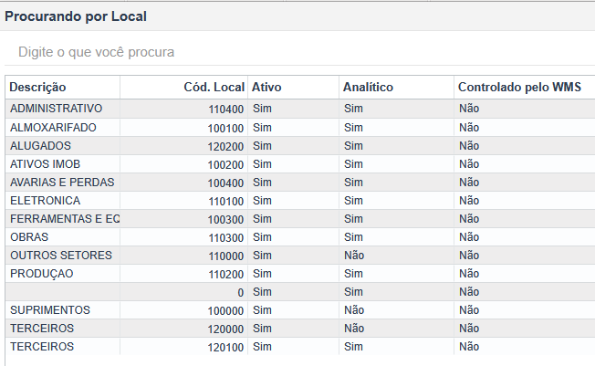

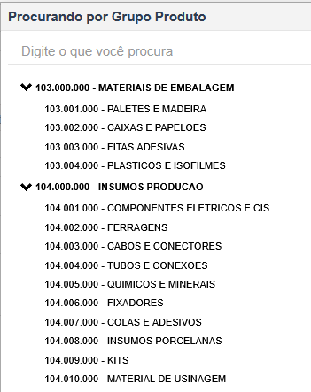
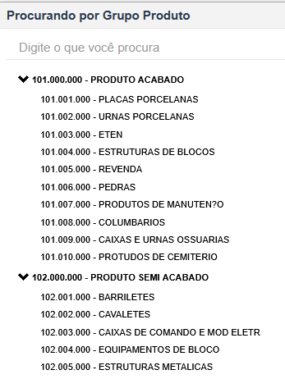
ANEXO C: Lista de Grupos de Produtos

